PERSBERICHT

Legendarisch bier van gemengde gisting keert terug naar zijn Brugse roots
Bourgogne des Flandres wordt na bijna 60 jaar opnieuw in Brugge gebrouwen

Vandaag werd in Brugge opnieuw geschiedenis geschreven. Dankzij Anthony Martin doet Bourgogne des Flandres na bijna 60 jaar opnieuw zijn intrede in Brugge want Bruggeling Thomas Vandelanotte, de jonge meesterbrouwer van Bourgogne des Flandres, brouwde namelijk de eerste officiële Bourgogne des Flandres op de zolder van de nieuwe stadsbrouwerij.

Vandaag brouwde Bruggeling Thomas Vandelanotte, na bijna 60 jaar afwezigheid, opnieuw Bourgogne des Flandres in Brugge voor brouwerij John Martin. Deze jonge meesterbrouwer werd de voorbije jaren door middel van een intensieve opleiding bij brouwerij Timmermans klaargestoomd om deze belangrijke taak op zich te nemen.

Bourgogne des Flandres is een heel bijzonder bier in de Belgisch biertraditie. Het is een typisch voorbeeld van de Vlaamse versnijbierentraditie waarbij oud en jong bier oordeelkundig gemengd worden tot er een perfecte balans ontstaat. Bij Bourgogne des Flandres wordt een bruin bier van hoge gisting gemengd met lambiek van brouwerij Timmermans. Dit spontane gistingsbier geeft de Bourgogne des Flandres een friszurige toets. Hoewel Bourgogne des Flandres slechts 5 vol% alcohol bevat, is dit edele bier heel volmondig van smaak. Een ideaal aperitiefbier !

Brugse roots
Bourgogne des Flandres werd vroeger gebrouwen door de familie Van Houtryve in de Brugse brouwerij Den Os. Op een bepaald moment brouwden zelfs twee Brugse brouwerijen het bier terzelfdertijd: Pierre Van Houtryve in Den Os en zijn broer Etienne Van Houtryve in Brouwerij La Marine. Na 6 generaties sloot Pierre Van Houtryve In 1957 de oorspronkelijke brouwerij Den Os in de Raamstraat.

Toch bleef Bourgogne des Flandres bestaan. Zijn zoon Michel bracht het paradepaardje van de familiebrouwerij onder bij andere brouwerijen. In de jaren tachtig kwam Bourgogne des Flandres uiteindelijk terecht in handen van lambiekbrouwerij Timmermans en later bij John Martin. Tot voor kort herinnerden alleen de kelders van ‘t Bourgondisch Cruyce en wijnhandel Feys-Vanacker nog aan dat Brugse brouwersverleden, maar daar is dus nu verandering in gekomen.

Anthony Martin kocht namelijk het voormalig OCMW-gebouw in 2012, om er een nieuwe stadsbrouwerij in onder te brengen. In juni van dit jaar werd de brouwinstallatie op spectaculaire wijze met een kraan over de Dijver getild en op de zolder geïnstalleerd. Brouwerij Bourgogne des Flandres zal in het voorjaar van 2016 de deuren openen voor het publiek.

“Een brouwerij op de zolder, dat moet een unicum zijn. En een oud Brugs bier terug tot leven wekken met zicht op het Belfort nog meer!”, aldus Anthony Martin, CEO van John Martin. ”Onze brouwer Thomas Vandelanotte zal in afwachting van de officiële opening voor het publiek samen met Edward Martin de eerste brouwsel maken. Zodra de brouwerij opengaat voor het publiek kunnen ook de Bruggelingen en bierliefhebbers van over de hele wereld het brouwproces live volgen. Ze zullen letterlijk over Thomas’ schouder kunnen kijken. Wanneer hij aan het brouwsel hop toevoegt zullen ze zelfs de wonderlijke aroma’s van verse hop kunnen opsnuiven”.
www.bourgognedesflandres.be

Over John Martin NV
John Martin is sedert 1909 gevestigd in België en is bekend van zijn brede waaier speciaalbieren, o.a. Gordon Finest Beers, Guinness, Martin’s Pale Ale, Bourgogne des Flandres, Timmermans en Waterloo. In totaal telt de John Martin-portfolio meer dan 65 exclusieve bieren. Sinds 2004 wordt John Martin NV geleid door Anthony Martin. Met de creatie van Anthony Martin’s ‘Finest Beer Selection’ verdubbelde het bedrijf zijn omzet.
www.anthonymartin.be

Contact:
Margot Debisschop, Brand Manager
Bourgogne des Flandres
Tel. 0494 43 76 58
margot.debisschop@johnmartin.be

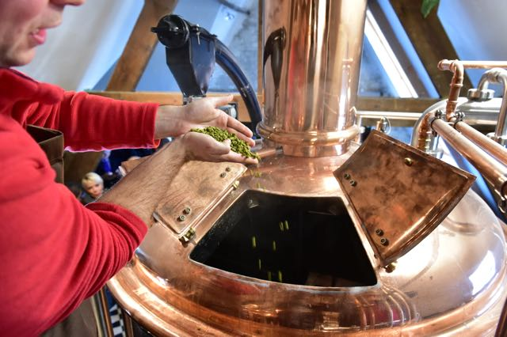

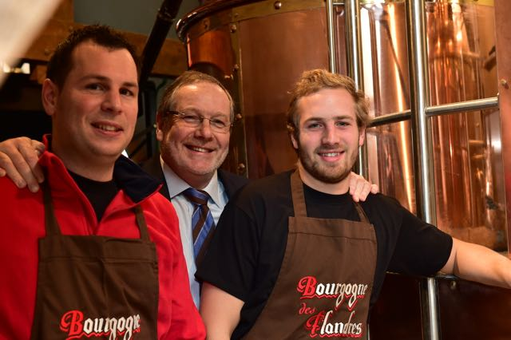
Thomas Vandelanotte, Anthony Martin, Edward Martin

